„ERŐSEN, OKOSAN” projektnap az alsó tagozaton
2019. május 29.

Iskolánk ez évben is csatlakozott a Kihívás napja tömegsport rendezvényhez. Fontosnak tartjuk, hogy a sajátos nevelési igényű, értelmi és érzékszervi fogyatékos gyermekeink minél több pozitív tapasztalatot gyűjtsenek a mozgás, a sport jótékony hatásáról.
Fizikai terhelhetőségüket figyelembe véve a sport programok mellé a projektnap keretében a Szitakötő nyári számához készítettünk játékos képességfejlesztő feladatokat az 1-4. osztályos tanulásban akadályozott tanulók számára.

A projektnap forgatókönyve

- ERŐSEN (a program felelőse: Ácsné Gulyás Gyöngyi)
8:00 – 8:20 – bemelegítés, vidám zenés gimnasztika az iskolaudvaron
8:30 – 8:45 – Futás a Zápor-tó körül
9:00 – 9: 15 Rollerezés az akadálypályán
9:15 – 9:30 Küzdősportok elemei a négy osztály forgószínpad -
9:30 – 9:45 Tízórai szerűen vesz részt a feladatokban
9:45 – 10:00 Labdás ügyességi játékok
10:00 – 10:15 – Eredményhirdetés, érmek kiosztása a futásért

- OKOSAN ( a program felelőse: Berta-Nagy Julianna)
A Szitakötő c. folyóirat 46. számának szövegeire épülő feladatok az elmét tornáztatják meg. Négy állomást keresnek fel forgószínpad-szerűen az alsó tagozat diákjai pedagóguskísérettel. Az állomásokon 1-1 pedagógus várja a gyerekeket változatos, gondolkodtató feladatokkal.

10:30 – 11:00 Kártyás memória játék
A gyerekkori futballkupa c. mese meghallgatása.
- A meseszereplők közös összegyűjtése, egyeztetése képekkel.
- Az állatok képéből a memóriajátéknak megfelelően két-két képet színeznek ki teljesen azonos módon a gyerekek.
- Memóriajáték. (Az osztályok magukkal viszik az elkészített játékot, így a későbbiekben is játszhatnak vele. Laminálással a kártyák élettartama növelhető.)

11:00 – 11:30 Ismerj fel! 1.
Illatos emlékek cikk 28. oldalának felolvasása után beszélgetés az illatokról, szagokról, saját illatemlékeikről.
Illatjáték: A csapatok kiválasztanak maguk közül 3 gyereket. Az állomás vezetője beköti a gyerekek szemét, a többiek innentől nem beszélhetnek. A bekötött szemű gyerekeknek különböző illatokat mutat, melyeket meg kell jegyezniük. Az illatok megszaglása után emlékezetből fel kell idézniük, minek az illatát érezték.
Eszközök: fahéj, bors, citrom, ecet, eper, csokoládé, 3 db kendő

11:30 – 12:00 Ismerj fel! 2.
Szívrepesős muzsikaszó cikkből a gyermekek képességének megfelelően részleteket olvas fel a pedagógus, majd beszélgetnek a zenéről, zenei élményeikről, emlékeikről, s néhány ismertebb hangszer hangját és képét összepárosítják.
Hangjáték: A csapat közösen számítógépről lejátszott hangokat hallgat meg, majd 10 kép közül kell kiválasztaniuk, azt az 5-öt, aminek a hangját hallották.
Eszközök: Bim-Bam: Hangos játék, Apáczai kiadó: Tanítói segédanyag az én ABC-hez képei

12:00 – 12:30 Varázsige
A pedagógus felolvassa A legjobb varázsige című mesét, utána megadott szavakból varázsigét kell írnia a csapatnak, ami segíti őket az iskolában a tanulásban és az emlékezésben.
1-2 évfolyam szavai: emlék, gyere, szép, elő – sorba kell rendezni a szavakat
3-4. évfolyam: szép, rossz, régi, új szavakkal varázsige írása, tanulása

 | 
 | 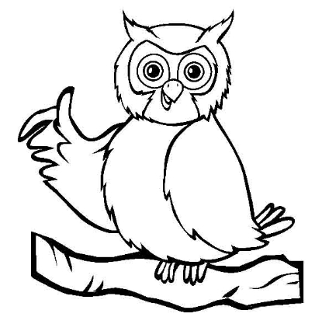
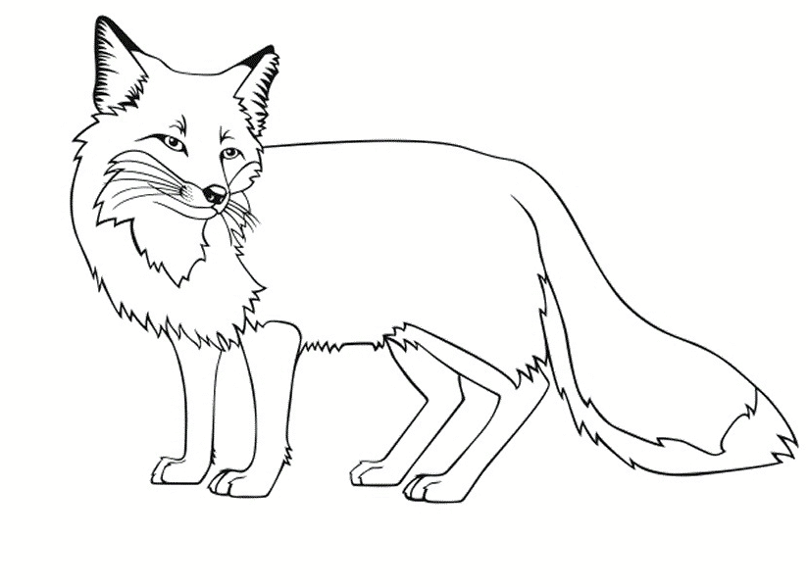 | 
 | 
 | 
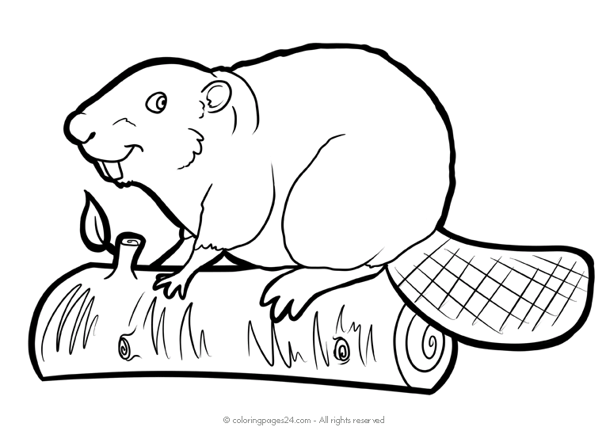 | 
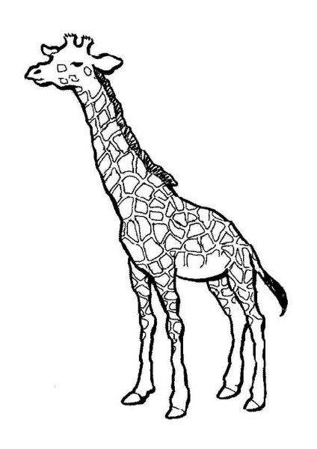 | 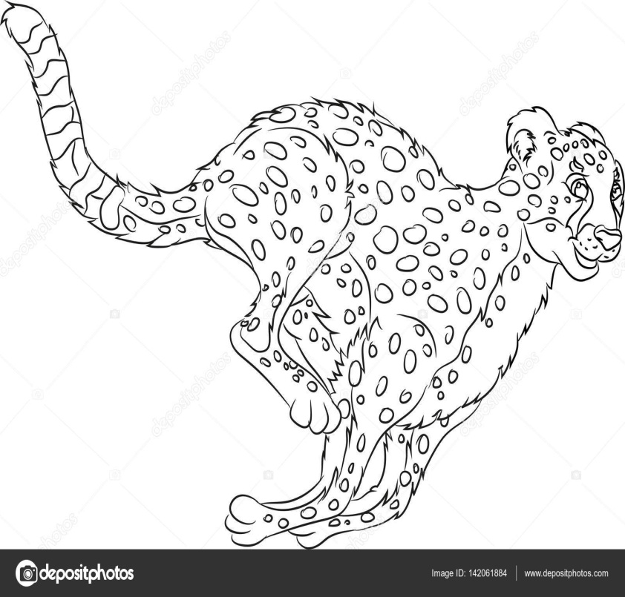
 | 


